Потери напора при движении жидкости
Потери напора при движении реальной жидкости связаны с силами вязкостного трения и инерционными силами, возникающими из-за вихреобразования частиц. Различают потери напора, связанные с сопротивлением движению жидкости по длине потока и в местных сопротивлениях.
Потери напора по длине h_{дл} - это потери энергии, которые возникают в прямых трубах постоянного сечения и обусловлены силами вязкостного трения между слоями жидкости и у стенок трубопровода.
Потери напора в местных сопротивлениях h_{м} - это потери энергии, возникающие в результате деформации потока, связанные с вихреобразованием при обтекании фасонных частей арматуры трубопровода. К местным сопротивлениям относят поворот, расширение и сужение трубопровода, вентильный и пробковый кран, задвижку и диафрагму, течение жидкости в гидроаппаратах.
Общие потери напора h_{пот} складываются из потерь по длине и потерь в местных сопротивлениях, расположенных на этой длине:
$h_{пот}=h_{дл}+\sum_{1}^{n}{h_{м}}$, (1)
где n - количество местных сопротивлений.
Потери напора как по длине, так и в местных сопротивлениях, связаны с потерей избыточного давления, выраженного в перепаде высот пъезометров (рис. 1).
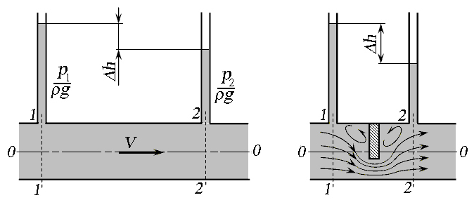
а) б)
Рисунок1 - Потери напора:
а) - по длине потока; б) - в местных сопротивлениях

Составим уравнение Бернулли для сечений 1 - 1 и 2 - 2 относительно плоскости сравнения 0 - 0, совпадающей с осью симметрии трубопровода. Центры тяжести сечений лежат в плоскости сравнения, поэтому z₁ и z₂ равны нулю. Диаметр трубопровода неизменен в выбранных сечениях, поэтому скоростные напоры равны. Уравнение Бернулли примет вид:
$0+\frac{p_{1}}{ρg}+\frac{V^{2}}{2g}=0+\frac{p_{2}}{ρg}+\frac{V^{2}}{2g}+h_{пот}$ , откуда $h_{пот}=\frac{p_{1}-p_{2}}{ρg}=∆h$ .
Потери напора как по длине, так и в местных сопротивлениях, выражают в количестве потерянных скоростных напоров:
$h_{пот}=ζ\frac{V^{2}}{2g}$ , (2)
где ζ (дзета) - коэффициент потерь.
Формулу (2) называют формулой Вейсбаха. Коэффициент ζ показывает, сколько (какое количество) скоростных напоров потеряно на данном участке. Потери напора измеряют в метрах.

4.1. Потери напора по длине потока
Потери напора по длине h_{дл} потока зависят от режима течения жидкости, диаметра d и длины L трубопровода, скорости течения и шероховатости внутренней поверхности трубопровода. В общем виде для ламинарного и турбулентного режима потери напора по длине равны:
$h_{дл}=λ\frac{L}{d}\frac{V^{2}}{2g}$ , (3)
где λ (ламбда) - коэффициент гидравлического трения (коэффициент Дарси).
Формулу (3) называют формулой Дарси - Вейсбаха. Коэффициент λ зависит от режима течения жидкости и эквивалентной шероховатости.
Эквивалентная шероховатость ∆_{Э} - это высота выступов равнозернистой шероховатости, при которой потери напора и значение коэффициента λ такие же, как и для реальной шероховатости.
Для ламинарного режима коэффициент λ равен:
$λ=\frac{A}{Re}=\frac{64ν}{Vd}$ , (4)
где А - коэффициент формы живого сечения (для круглых труб А = 64).
Если выражение для коэффициента λ (4) подставить в (3), учитывая, что $V=\frac{Q}{S}=\frac{4Q}{πd^{2}}$ , получим выражение для определения потерь напора по длине при ламинарном режиме течения жидкости (формула Пуазейля):
$h_{дл}=\frac{128νL}{πgd^{4}}Q$, (5)
$h_{дл}=K_{л}Q$, где $K_{л}=\frac{128νL}{πgd^{4}}$.
Из уравнения (5) видно, что потери напора при ламинарном режиме от расхода зависят линейно ($h_{дл}\sim Q^{m}$, где m = 1).
При турбулентном режиме течения жидкости коэффициент λ определяют в зависимости от характера поверхности:
- для гидравлически гладких труб (формула Блазиуса)
$λ=\frac{0,3164}{{Re}^{0,25}}$ ; (6)
- для гидравлически шероховатых труб, если число Рейнольдса находится в пределах $20\frac{d}{∆_{Э}}<Re<500\frac{d}{∆_{Э}}$ (формула Альтшуля)
$λ=0,11{\left(\frac{68}{Re}+\frac{∆_{Э}}{d}\right)}^{0,25}$; (7)
- для гидравлически шероховатых труб, если число Рейнольдса $Re>500\frac{d}{∆_{Э}}$ (формула Шифринсона)
$λ=0,11{\left({∆_{Э}}/d\right)}^{0,25}$. (8)
Потери напора для турбулентного режима определяют по формуле (3), где коэффициент λ определяют по формулам (6), (7) или (8). С учётом того, что $V=\frac{Q}{S}=\frac{4Q}{πd^{2}}$ , формула (3) примет вид:
$h_{дл}=λ\frac{8L}{π^{2}d^{5}g}Q^{2}$, (9)
$h_{дл}=K_{т}Q^{2}$, где $K_{т}=λ\frac{8L}{π^{2}d^{5}g}$ .
Из уравнения (9) видно, что потери напора при турбулентном режиме от расхода имеют квадратичную зависимость ($h_{дл}\sim Q^{m}$, где m = 2), (рис 2). Отсюда следует, что при увеличении расхода потери напора при турбулентном режиме растут в бόльшей степени, чем при ламинарном.
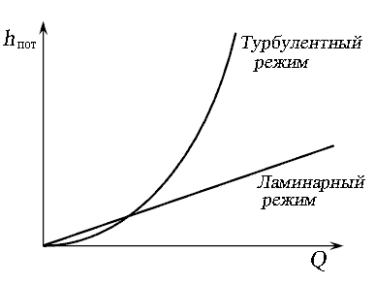
Рис. 2. Потери напора при ламинарном и турбулентном режимах

